Практическая работа
Тема: Функции в языке программирования Visual Basic
Цель: Познакомиться с понятием функции, с типами функций. Познакомиться с математическими и строковыми функциями. Научиться создавать проекты с использованием математических и строковых функций.
Теоретический материал (Информатика и ИКТ. Базовый курс: Учебник для 9 класса\Н.Д. Угринович):
Функция Val. Часто необходимо преобразовать строковое значение в числовое. Аргументом функции Val является строка, а значением – число.
Например: Значением функции Val(«2010») является число 2010. Эта функция часто применяется для преобразования строкового значения свойства Text текстовых полей в число, которое затем используется в арифметических выражениях.
Математические функции. Понятие функции в языках программирования близко к понятию функции в математике. Функция может иметь один или более аргументов. Для каждого допустимого набора аргументов можно определить значение функции. В программировании говорят, что функция возвращает своё значение, если заданы значения её аргументов. Функции обычно входят в состав выражений, значения которых присваиваются переменным.
Функции могут быть различных типов: математические, строковые, ввода и вывода, даты и времени и др. Тип функции определяется возможными значениями аргументов и значением функции.
В математических функциях значение аргумента, так и функции являются числа. В языке Visual Basic имеется 12 математических функций: тригонометрические (Sin(), Cos(),Tan(), Atn()), квадратный корень Sqr(), логарифм Log(), показательная функция Exp(), получение случайного числа RND() и др.
Проект «Инженерный калькулятор»
- Открыть проект «Обычный калькулятор». Добавить на форму пять кнопок для вычисления функций Sin, Cos, Tan, Sqr, St
- Изменить на панели Properties значения свойств объектов (см. таблицу)
Класс объектов | Свойство | 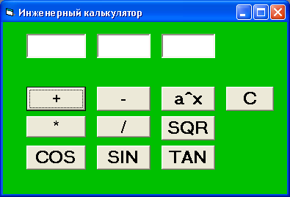  Новое значение
Form1 | Caption | Инженерный калькулятор
Command5 | Name | cmdSt
Command5 | Caption | a^x
Command6 | Name | cmdSqr
Command6 | Caption | SQR
Command7 | Name | cmdCos
Command7 | Caption | COS
Command8 | Name | cmdSin
Command8 | Caption | SIN
Command9 | Name | cmdTan
Command9 | Caption | TAN
- Для каждой из кнопок создать событийные процедуры, реализующие вычисление соответствующих функций: синуса, косинуса, тангенса, квадратного корня, возведения в степень.
Например: Для возведения в степень событийная процедура для кнопки cmdSt,
Private Sub CmdSt_Click()
Text3.Text = Val(Text1.Text) ^ Val(Text2.Text)
End Sub
Например: Для возведения в степень событийная процедура для кнопки cmdSqr,
Private Sub cmdSqr_Click()
Text3.Text = Val(Sqr (Text1.Text))
End Sub
- Запустите проект на выполнение. Произведите вычисление, например, 232: ввести в числа 2 и 32 и щёлкнуть по кнопке a^x
Задание: Разработайте проект, позволяющий вычислить гипотенузу и площадь прямоугольного треугольника, если известны его катеты.
Строковые функции. В строковых функциях строками являются либо аргументы, либо возвращаемые функциями значения.
В функции определения длины строки Len(Строка$) аргументом является строка Строка$, а возвращает функция числовое значение длины строки (количество символов в строке). Синтаксис функции: Len (Строка$)
Например: Пусть аргументом функции Len будет строка «информатика», тогда значением целочисленной переменной intДлина Строки = Len(«информатика») будет число 11.
В функции вырезания левой {правой} подстроки (части строки) Left(Строка, Длина) {Right(Строка, Длина)}значением функции является левая {правая} подстрока. Подстрока начинается от крайнего левого {правого} символа аргумента Строка и имеет количество символов, равное значению числового аргумента Длина.
Функция Asc(Строка) осуществляет преобразование строки в числовой код первого символа. Аргументом функции является строка, а значением число.
Функция Chr(Число) осуществляет преобразование числового кода в символ. Аргументом функции является число, а значением – символ.
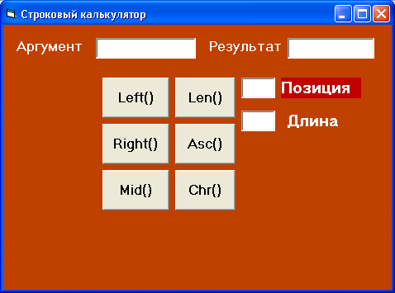
Функция Chr(Число) осуществляет преобразование числового кода в символ. Аргументом функции является число, а значением – символ.
Таблица 1
Функция | Значение функции
Len(«информатика») | 11
Left(«Килобайт», 4) | «Кило»
Right(«Килобайт», 4) | «байт»
Mid$(«информатика»,3,5) | «форма»
Asc(«и») | 232
Chr(255) | «я»

Проект «Строковый калькулятор»
Создать проект, который позволит производить преобразования строк с использованием строковых функций.
- Создайте графический интерфейс проекта (см. рис)
- Разместите на форме:
  - Текстовое поле для ввода строкового аргумента Строка
  - Текстовое поле для ввода числового аргумента Позиция
  - Текстовое поле для ввода числового аргумента Длина
  - Текстовое поле для вывода результата
  - Шесть кнопок для запуска событийных процедур
- Создайте для кнопки событийную процедуру, реализующую одну из строковых функций. Событийная процедура, реализующая функцию Mid$(), будет иметь следующий вид:
Private Sub Command3_Click()
Text4.Text = Mid$(Text1.Text, Text2.Text, Text3.Text)
End Sub
- Запустите проект, в первое поле ввести строку «информатика», во второе поле – позицию символа, с которого начинается подстрока, в третье поле – длину подстроки. Щёлкнуть по кнопке Mid(). На надписи появится вырезанная подстрока «форма».
- Создайте событийные процедуры вырезания левой и правой подстроки, а также определение длины строки и преобразования строки в символ и символ в строку (создаются по аналогии п.3).
Программный код событийной процедуры для кнопки Len(), реализующей операцию определения количества символом в строке Len():
Private Sub Command4_Click()
Text3.Text = Len(Text1.Text)
End Sub
- Проверьте работу всех функций согласно таблице 1.

